🎵
AUDIO TOUR APP
Tai lieu dac ta yeu cau san pham
━━━━━━━━━━━━━━━━━━━━━━━━━━━━━━
Nền tảng | .NET MAUI 8.0 (Android / iOS)
Thời gian | Tháng 3, 2026
Môn học | Đồ án Lập trình Mobile
Nhóm | Nhóm Audio Tour

Tai lieu dac ta yeu cau san pham (PRD)
Nền tảng | .NET MAUI 8.0 (Android / iOS)
Ngày | Tháng 3, 2026
Môn học | Đồ án Lập trình Mobile
Sinh viên | Nhóm Audio Tour

MỤC LỤC

1. TỔNG QUAN DỰ ÁN

1.1 Mô tả sản phẩm
Audio Tour App la ung dung di dong ho tro thuyet minh tu dong cho khach tham quan va du lich. He thong su dung du lieu dinh vi GPS de kich hoat noi dung am thanh, bao gom giong noi tong hop (TTS) hoac tep thu san, khi nguoi dung tiep can cac diem tham quan da duoc xac dinh truoc.
San pham huong den muc tieu so hoa trai nghiem tham quan thong qua cong nghe dinh vi va am thanh so, qua do bo sung cho mo hinh huong dan vien truyen thong va dap ung nhu cau du lich tu kham pha trong boi canh cac tuyen di san van hoa do thi.

1.2 Mục tiêu
- Cung cap trai nghiem thuyet minh tu dong theo dinh huong offline-first, bao dam cac chuc nang cot loi van kha dung khi khong co ket noi mang.
- Ho tro da ngon ngu, uu tien tieng Viet va tieng Anh, dong thoi co kha nang mo rong sang cac ngon ngu khac thong qua co che TTS.
- Tich hop ma QR nham kich hoat noi dung tai cac diem dung, tram xe buyt va bang thong tin ngoai hien truong.
- Cung cap he thong CMS cho phep quan tri noi dung, audio va cau hinh van hanh mot cach linh hoat.
- Thu thap du lieu phan tich an danh de danh gia hanh vi su dung va cai tien trai nghiem nguoi dung.

1.3 Phạm vi & Đối tượng
Hạng mục | Chi tiết
Doi tuong nghien cuu chinh | Du khach tham quan cac khu di san va khong gian van hoa tai phuong Khanh Hoi, TP.HCM.
Nen tang trien khai | .NET MAUI 8.0 cho Android (API 26+) va iOS (14+).
Backend | ASP.NET Core Web API ket hop SQLite hoac SQL Server va lop luu tru tep.
Admin CMS | Ung dung ASP.NET Core MVC phuc vu quan ly POI, audio va phan tich van hanh.
Địa lý PoC | Các phường Khánh Hội, Quận 4, TP.HCM (giai đoạn đầu)

2. KIẾN TRÚC HỆ THỐNG TỔNG QUAN

2.1 Sơ đồ kiến trúc tổng quát
Kien truc tong the duoc to chuc thanh ba thanh phan chinh gom ung dung di dong danh cho nguoi dung cuoi, he thong Backend API va nen tang quan tri Admin Web CMS.
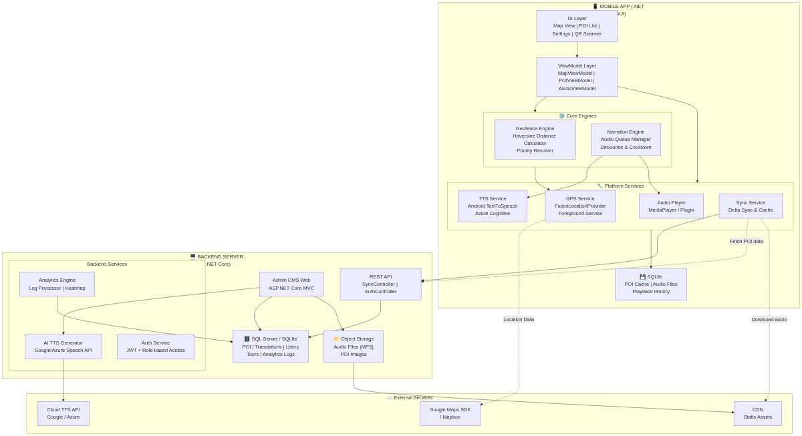
Hình 1. Sơ đồ Kiến trúc Tổng quan

2.2 Các thành phần kiến trúc
Thành phần | Công nghệ | Mô tả
Mobile App | .NET MAUI 8.0 | Ung dung khach tren Android va iOS, dam nhiem dinh vi, geofence, phat thuyet minh, ban do va quet QR.
GPS Service | FusedLocationProvider / MAUI Essentials | Thanh phan theo doi vi tri o che do foreground va background.
Geofence Engine | Custom C# + Haversine | Thanh phan xac dinh POI nam trong ban kinh kich hoat, co bo loc debounce va cooldown.
Narration Engine | Android TTS / Azure Cognitive | Thanh phan dieu phoi hang doi am thanh, lua chon TTS hoac tep thu san, dong thoi ngan kich hoat lap.
Local DB | SQLite + EF Core | Kho du lieu cuc bo luu thong tin POI offline, nhat ky phat va cau hinh nguoi dung.
Backend API | ASP.NET Core 8 | REST API — CRUD POI, Analytics, Auth, Sync
Database | SQL Server / SQLite | Lưu trữ POI, audio metadata, play logs, users
File Storage | Local / Azure Blob / CDN | Lưu file audio .mp3/.m4a, ảnh POI
Admin CMS | ASP.NET Core MVC | Quản lý POI, audio, analytics, cài đặt hệ thống

2.3 Luồng hoạt động tổng thể
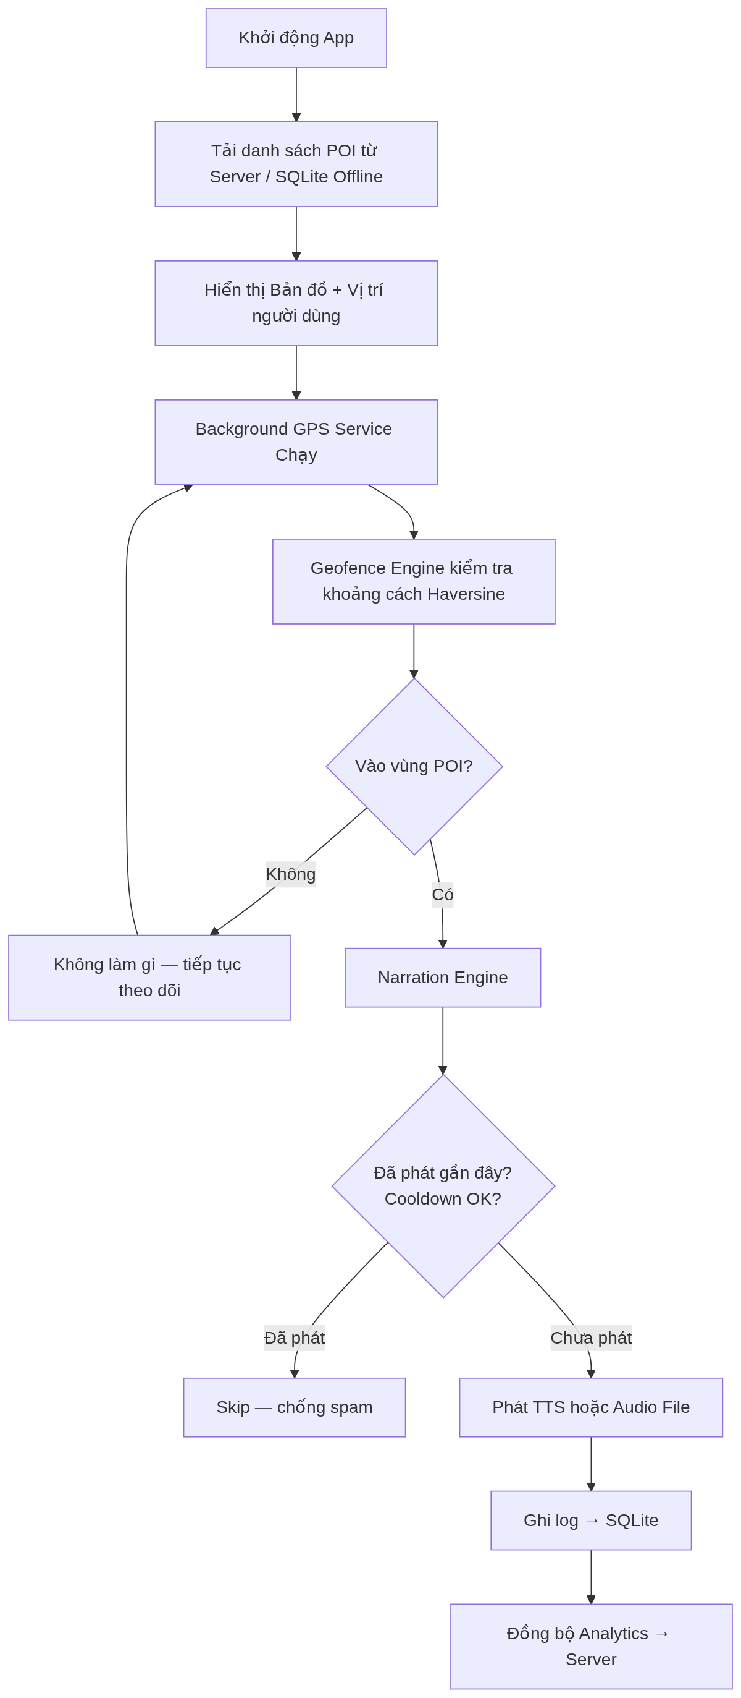
Hình 2. Luồng Hoạt động App

3. GEOFENCE ENGINE & NARRATION ENGINE

3.1 Geofence Engine
Geofence Engine dong vai tro thanh phan xu ly trung tam, lien tuc doi chieu vi tri hien thoi cua nguoi dung voi tap hop POI de xac dinh thoi diem kich hoat noi dung thuyet minh.
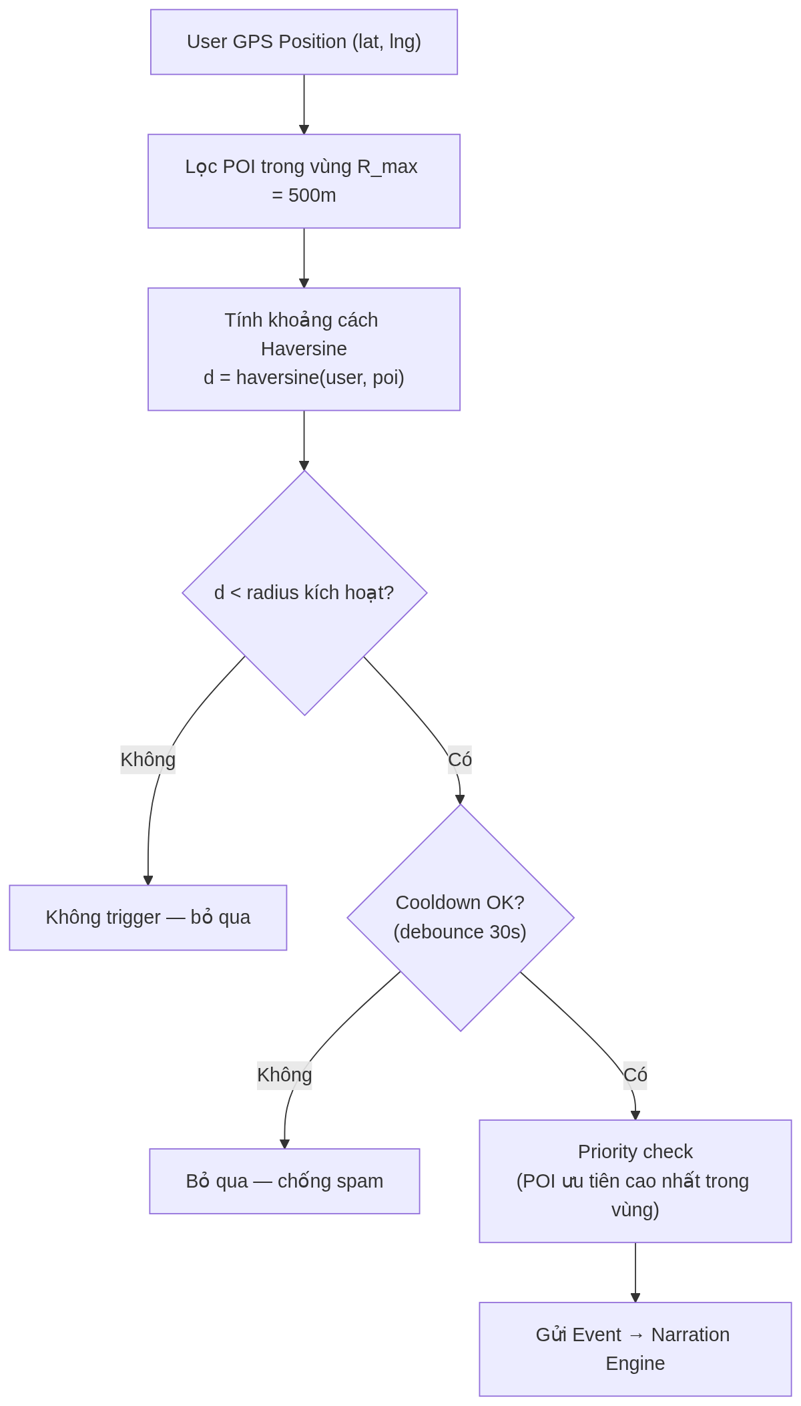
Hình 3. Geofence Engine Flow
Thông số kỹ thuật Geofence:
Tham số | Giá trị mặc định | Mô tả
GPS Update Interval | 5 giây (foreground) | Tan suat cap nhat vi tri khi ung dung dang hoat dong foreground.
GPS Update Interval (BG) | 15 giây (background) | Tan suat cap nhat vi tri trong che do background, uu tien tiet kiem nang luong.
GPS Accuracy | Medium (100m) | Độ chính xác GPS — cân bằng pin vs chính xác
Min Trigger Radius | 20m | Bán kính tối thiểu để trigger
Default POI Radius | 50–200m | Bán kính mặc định của POI (admin cấu hình)
Debounce Time | 30 giây | Thời gian chờ tối thiểu sau lần trigger đầu tiên
Cooldown Per POI | 10 phút | Không phát lại cùng 1 POI trong vòng 10 phút
Max POIs in Range | Top 3 | Chỉ xử lý 3 POI gần nhất/ưu tiên cao nhất
Distance Formula | Haversine | Tính khoảng cách theo đường cong bề mặt trái đất

3.2 Narration Engine
Narration Engine quan ly toan bo vong doi cua tien trinh phat am thanh, bao gom tiep nhan su kien tu Geofence Engine, lua chon nguon phat TTS hoac tep am thanh, dieu phoi hang doi va ghi nhan nhat ky hoat dong.
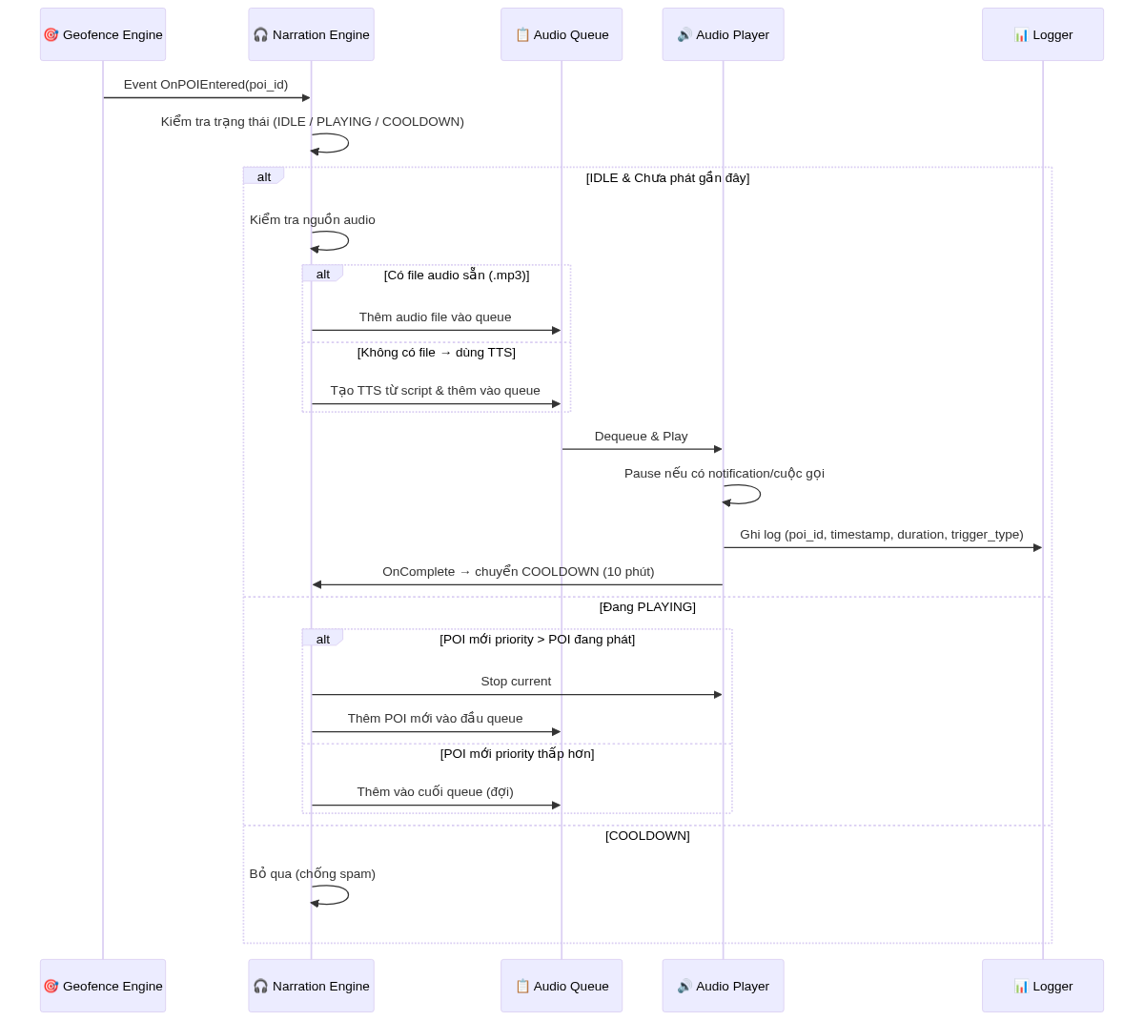
Hình 4. Narration Engine Sequence
Trạng thái Narration Engine:
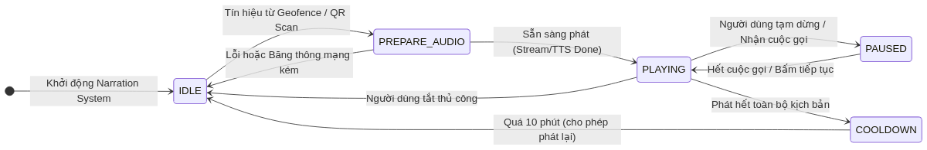
Hình 5. Narration Engine State Diagram
Ưu tiên phát audio:
Ưu tiên | Điều kiện | Hành động
1 (Cao) | QR code scan | Phat noi dung ngay lap tuc va uu tien cao nhat, co the ngat hang doi hien tai.
2 | POI priority cao + đi vào vùng | Dua muc noi dung vao dau hang doi phat.
3 | POI thường + đi vào vùng | Dua muc noi dung vao cuoi hang doi phat.
4 (Thấp) | User nhấn thủ công | Cho phep phat ngay theo yeu cau thu cong cua nguoi dung.

4. HỆ THỐNG APP NGƯỜI DÙNG (MOBILE APP)

4.1 Sơ đồ chi tiết Mobile App
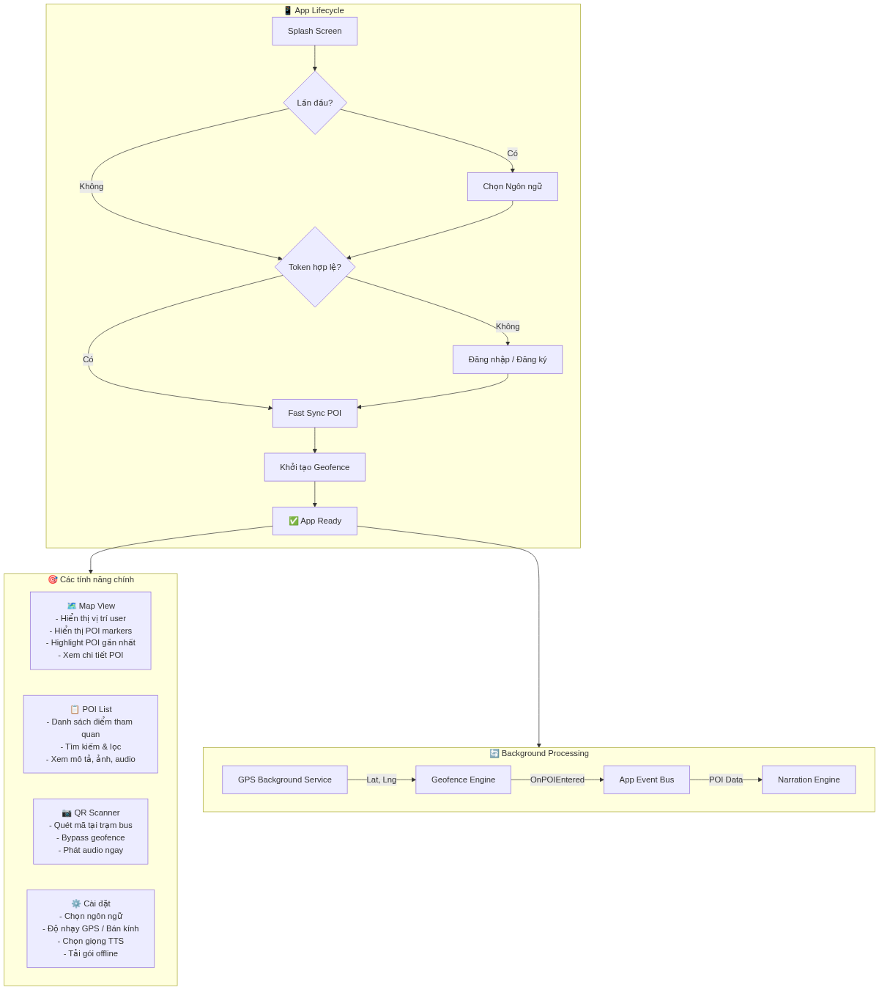
Hình 6. Mobile App Architecture

4.2 Màn hình & Luồng điều hướng
Màn hình | Chức năng | Kỹ thuật chính
Splash / Onboarding | Gioi thieu ung dung va thu thap cac quyen truy cap can thiet cho dinh vi va am thanh. | Permissions API (MAUI Essentials)
Map View (Home) | Hien thi ban do, vi tri nguoi dung, tap hop POI va diem duoc nhan manh theo ngu canh. | MAUI Maps / Google Maps SDK + Custom pins
POI List | Cung cap danh sach POI kem khoang cach va trang thai tieu thu noi dung. | CollectionView + SQLite query
POI Detail | Trinh bay anh, mo ta, bo dieu khien am thanh va lien ket ban do cua tung POI. | ScrollView + MediaElement / AVPlayer
Audio Player Bar | Mini player luôn hiển thị phía dưới, control phát/dừng | Overlay UI + MediaElement binding
QR Scanner | Quet ma QR va kich hoat ngay noi dung thuyet minh tuong ung. | ZXing.Net.MAUI hoặc Camera MAUI
Settings (MỚI) | Cho phep tuy chinh ngon ngu TTS, toc do doc, ban kinh kich hoat va goi du lieu offline. | Preferences API + local storage
Offline Pack (MỚI) | Tai truoc goi du lieu POI va audio de su dung trong dieu kien khong ket noi mang. | Background download + SQLite sync

4.3 Chức năng GPS Tracking
- Che do foreground su dung FusedLocationProviderClient tren Android va CLLocationManager tren iOS voi chu ky cap nhat mac dinh 5 giay.
- Che do background duoc trien khai thong qua Foreground Service tren Android va quyen truy cap vi tri muc Always tren iOS nham duy tri kha nang theo doi lien tuc.
- Co che toi uu nang luong uu tien muc do chinh xac can bang thay cho High Accuracy, dong thoi tang chu ky lay mau khi phat hien thiet bi it hoac khong di chuyen.
- He thong loc nhieu bang cach loai bo cac mau vi tri co sai so lon hon 50 m hoac thong tin toc do khong hop le.
- Chuc nang dinh vi va geofence van hoat dong khi khong co ket noi mang, vi co che kich hoat chi phu thuoc vao du lieu GPS tren thiet bi.

4.4 Chức năng Map View
- Hien thi vi tri hien thoi cua nguoi dung tren ban do theo thoi gian thuc thong qua ky hieu nhan dien truc quan.
- Hien thi toan bo POI duoi dang marker tuy bien, giup phan biet nhanh cac loai diem tham quan.
- Diem POI gan nhat duoc nhan manh thong qua marker kich thuoc lon hon, mau sac phan biet va hieu ung thu hut su chu y.
- Tuong tac voi marker se mo khung xem truoc, tu do cho phep nguoi dung di chuyen den man hinh chi tiet cua POI.
- Ban do tu dong dieu chinh tam nhin va muc phong to khi nguoi dung di chuyen den khu vuc co POI moi lien quan.
- He thong co kha nang mo rong de ho tro tile ban do offline trong truong hop can luu dem du lieu ban do cuc bo.

4.5 Chức năng TTS & Audio
Tính năng | TTS (Text-to-Speech) | Pre-recorded Audio
Chất lượng giọng | Trung bình (Android native) / Cao (Azure) | Rất cao — giọng người thật
Dung lượng | Không tốn — tạo realtime | ~500KB–2MB / file mp3
Offline | Native TTS hoạt động offline | Cần tải trước
Đa ngôn ngữ | Tốt (thay locale) | Cần thu âm từng ngôn ngữ
Recommended Use | POI mới, ngôn ngữ phụ, nội dung động | Phu hop voi POI moi, ngon ngu bo sung va noi dung can cap nhat linh hoat.

4.6 Màn hình Cài đặt & Tùy chỉnh *(MỚI)*
Module | Tùy chọn | Mô tả
GPS & Bán kính | Độ nhạy GPS: High Accuracy / Battery Saver | Can bang giua muc do chinh xac dinh vi va muc tieu tiet kiem nang luong.
 | Bán kính kích hoạt: 20m / 50m / 100m | Phu hop voi cac ngu canh di chuyen khac nhau, chang han di bo va di xe buyt.
 | Chu kỳ GPS: 3s / 5s / 10s | Tần suất lấy tọa độ
Giọng TTS | Chọn giọng: Nam / Nữ | Tùy TTS engine hỗ trợ
 | Tốc độ đọc: 0.75x – 1.5x | Chậm / Bình thường / Nhanh
 | Âm lượng tự động | Tự điều chỉnh volume theo môi trường
Gói Offline | Danh sách Tour khả dụng | Hiển thị tour có thể tải trước
 | Tải / Xóa gói | Download toàn bộ audio + data cho tour chọn
 | Dung lượng hiển thị | Mỗi gói hiện rõ kích thước (VD: "Tour Ẩm thực Đêm - 45 MB")
Ngôn ngữ | Đổi ngôn ngữ | vi / en / ko / zh — re-sync translations khi đổi
 | Dark Mode | Bản đồ Dark Theme cho di chuyển ban đêm
 | Thông báo | Bật/tắt notification khi tiến gần POI

5. CHIẾN LƯỢC ĐỒNG BỘ & OFFLINE-FIRST *(MỚI)*

5.1 Mô hình Offline-First
Du lieu POI, tai nguyen am thanh va cac thanh phan phuc vu hien thi duoc luu dem cuc bo tren SQLite va he thong tep, qua do bao dam ung dung tiep tuc van hanh on dinh ngay ca trong dieu kien mat ket noi mang.
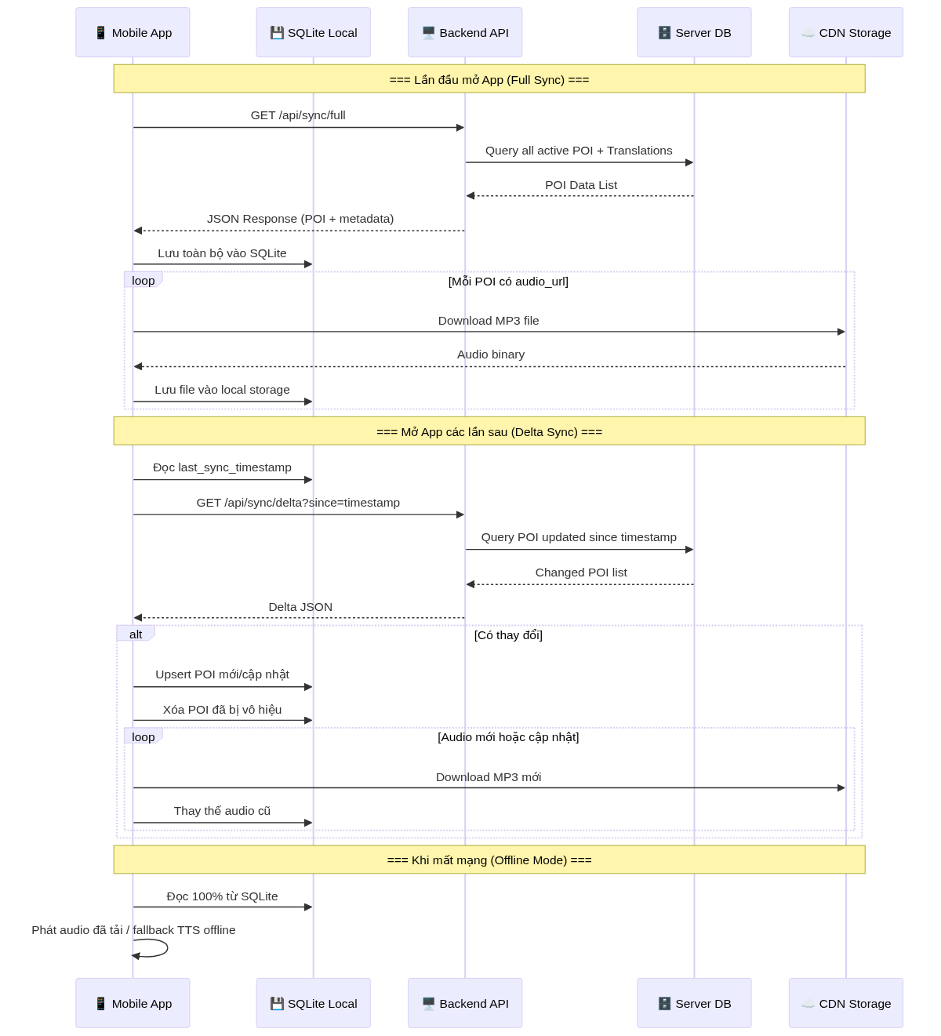
Hình 7. Offline / Delta Sync Flow

5.2 Chi tiết cơ chế đồng bộ
Cơ chế | Mô tả
Full Sync | Lan khoi tao dau tien tai ve toan bo danh sach POI, ban dich va tai nguyen am thanh theo ngon ngu duoc chon.
Delta Sync | Gui moc thoi gian dong bo gan nhat de may chu chi tra ve cac doi tuong moi, thay doi hoac bi xoa.
Offline Mode | Ung dung su dung du lieu SQLite da luu dem; neu audio chua co san thi uu tien TTS noi bo.
Conflict Resolution | Ap dung chien luoc server-wins, trong do CMS la nguon su that du lieu duy nhat.
Tải gói Tour | User chọn Tour → download trước toàn bộ audio pack → dùng offline trọn vẹn
Analytics offline | Log ghi tạm vào SQLite → auto sync lên server khi có mạng trở lại
Dung lượng ước tính | ~50MB cho 50 POI (audio + ảnh)

6. HỆ THỐNG ADMIN — CMS WEB

6.1 Tổng quan Admin System
He thong CMS la ung dung web phuc vu cong tac quan tri, cho phep quan ly noi dung, theo doi so lieu phan tich va cau hinh he thong ma khong can can thiep truc tiep vao ma nguon.
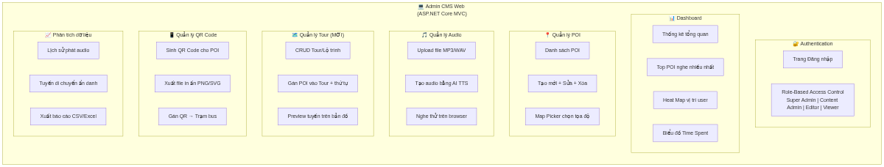
Hình 8. Admin CMS Structure

6.2 Phân quyền người dùng Admin
Quyền | Super Admin | Content Admin | Editor | Viewer
Xem Dashboard | Co | Co | Co | Co
Quản lý POI | ✅ | ✅ | Co, gioi han quyen sua | Khong
Upload Audio | ✅ | ✅ | ✅ | ❌
Quản lý Tour | ✅ | ✅ | ❌ | ❌
Analytics | ✅ | ✅ | ❌ | ✅ (Xem)
Quản lý User | ✅ | ❌ | ❌ | Chi xem
System Config | ✅ | Khong | Khong | Khong
Gen QR Code | ✅ | ✅ | ❌ | ❌

6.3 Module Quản lý POI
Bieu mau tao moi va cap nhat POI bao gom cac truong thong tin sau:
- Tên POI (đa ngôn ngữ: VI, EN, KO, ZH...)
- Tọa độ: lat/lng (có thể pick trên bản đồ trực tiếp)
- Bán kính kích hoạt: 20m – 500m (slider)
- Mức ưu tiên: 1 (thấp) – 5 (cao)
- Trạng thái: Active / Inactive / Seasonal
- Ảnh minh họa: upload PNG/JPG, tự resize
- Mô tả văn bản: rich text editor
- Script TTS: textarea cho từng ngôn ngữ
- File audio: upload mp3/m4a, preview trực tiếp
- Link bản đồ: tự động generate Google Maps URL
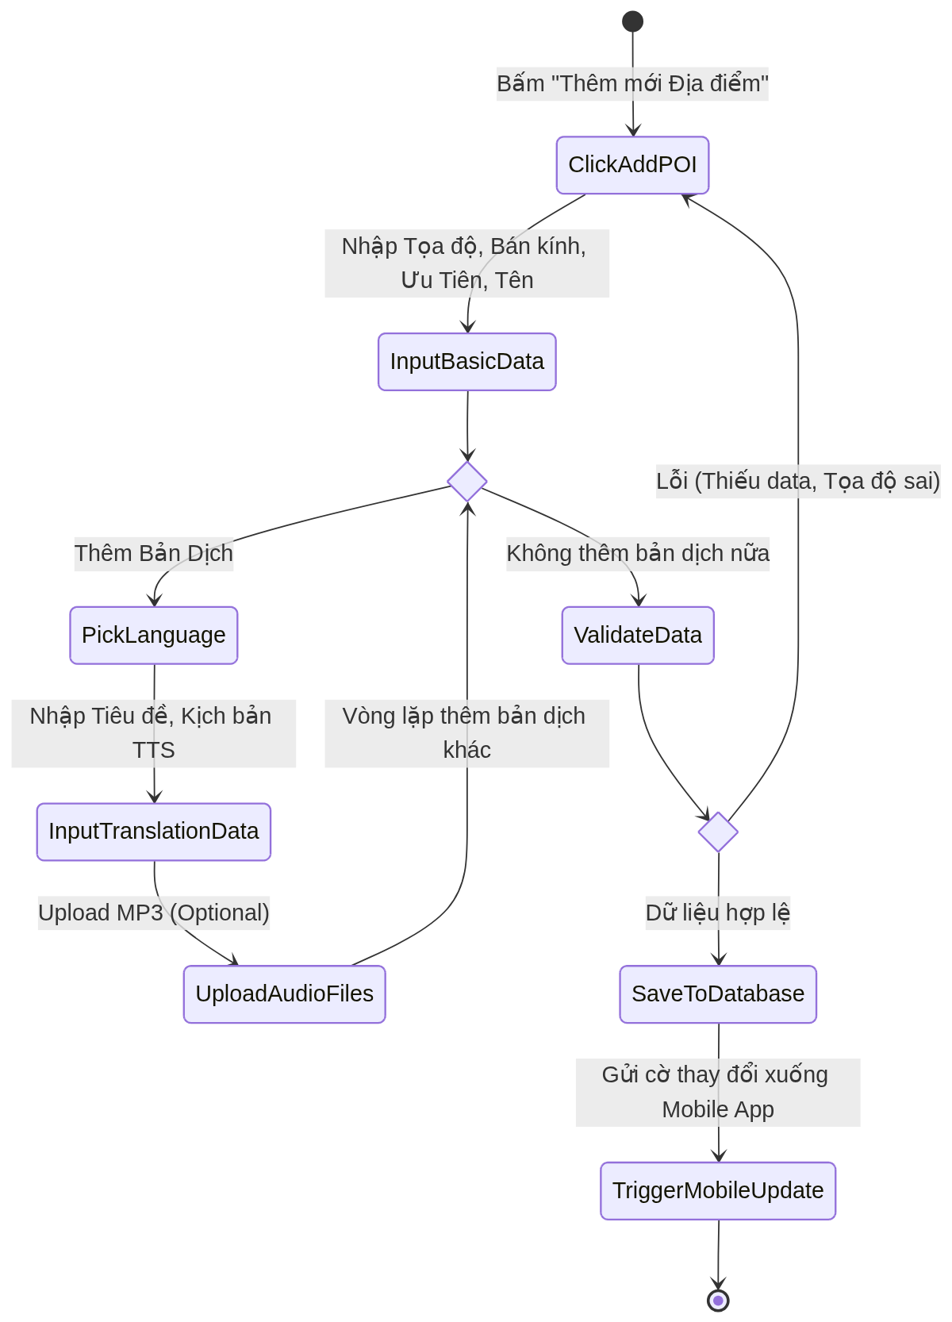
Hình 9. POI Management Flow

6.4 Module Audio Management
- Cho phep tai len tep am thanh theo co che keo tha, dong thoi chuyen ma ve dinh dang AAC hoac MP3 128 kbps.
- Ho tro nghe thu truc tiep trong trinh duyet nham thuan tien cho quy trinh tham dinh noi dung.
- Quan ly phien ban noi dung am thanh theo nhieu lan phat hanh va ho tro quay lui khi can thiet.
- Lien ket tai nguyen am thanh voi tung POI va ngon ngu cu the de bao dam tinh nhat quan trong phan phoi noi dung.
- Cung cap chuc nang tao ban xem truoc TTS ngay tren giao dien web thong qua cac dich vu Azure hoac Google.
- Tong hop cac chi so nhu so luot phat, thoi gian nghe trung binh va diem dung nghe de phuc vu phan tich.
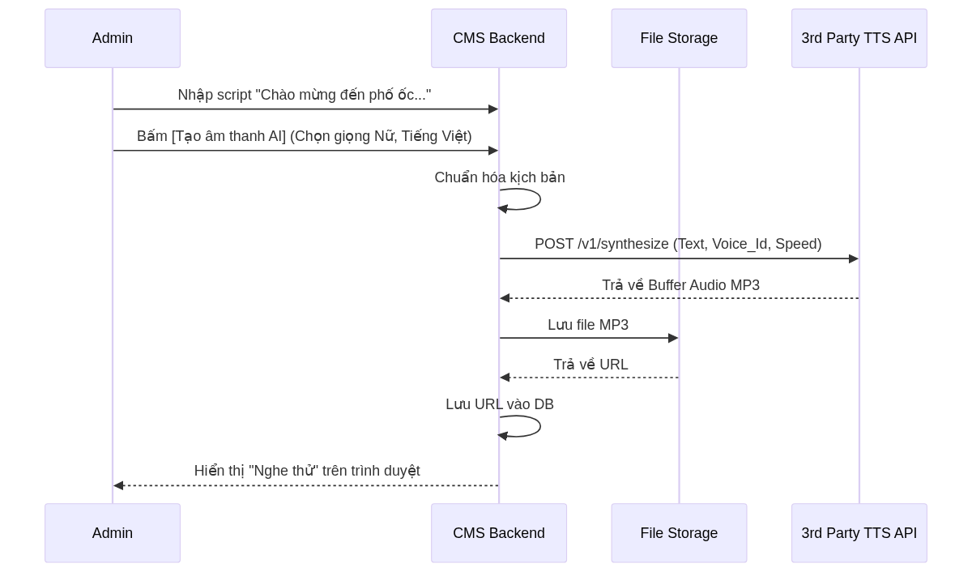
Hình 10. AI TTS Audio Generation

6.5 Module Analytics Dashboard
- Ban do nhiet the hien mat do xuat hien cua nguoi dung theo khu vuc tren co so du lieu an danh.
- Thong ke 10 POI co tan suat nghe cao nhat trong cac cua so thoi gian 7 ngay va 30 ngay.
- Tinh toan thoi gian nghe trung binh doi voi tung POI.
- Phan loai luot kich hoat theo co che GPS, QR va thao tac thu cong.
- Cung cap bieu do theo doi tan suat nghe theo gio, ngay va tuan.
- Do luong ty le hoan tat noi dung am thanh, phan anh muc do tiep nhan cua nguoi dung.
- Ho tro xuat bao cao du lieu duoi cac dinh dang CSV va Excel.

6.6 Module Quản lý Tour *(MỚI)*
Chức năng | Mô tả
CRUD Tour | Tao, cap nhat va vo hieu hoa cac lo trinh tham quan theo chu de.
Gán POI vào Tour | Sap xep thu tu ghe tham thong qua thao tac keo tha hoac lua chon co cau truc.
Preview tuyến | Cho phep xem truoc tuyen tham quan tren ban do mini cua CMS.
Kích hoạt / Vô hiệu | Toggle trạng thái active cho từng tour

6.7 Module QR Code
- Cho phep chon POI de sinh ma QR duoi dang PNG hoac SVG.
- Ho tro tao mau in ma QR kem logo, ten diem va khung trinh bay phu hop voi an pham truyen thong.
- Gan ma QR voi cac vi tri vat ly cu the, nhu tram xe buyt hoac bang thong tin tai diem den.
- Ma QR co the chua deep link den doi tuong POI, cho phep mo ung dung va kich hoat phat noi dung ngay lap tuc.
- So luot quet QR duoc thu thap trong he thong phan tich de phuc vu danh gia muc do tiep can.
- Ho tro xuat tep voi kich thuoc phu hop cho nhu cau in an kho A4 va A3.
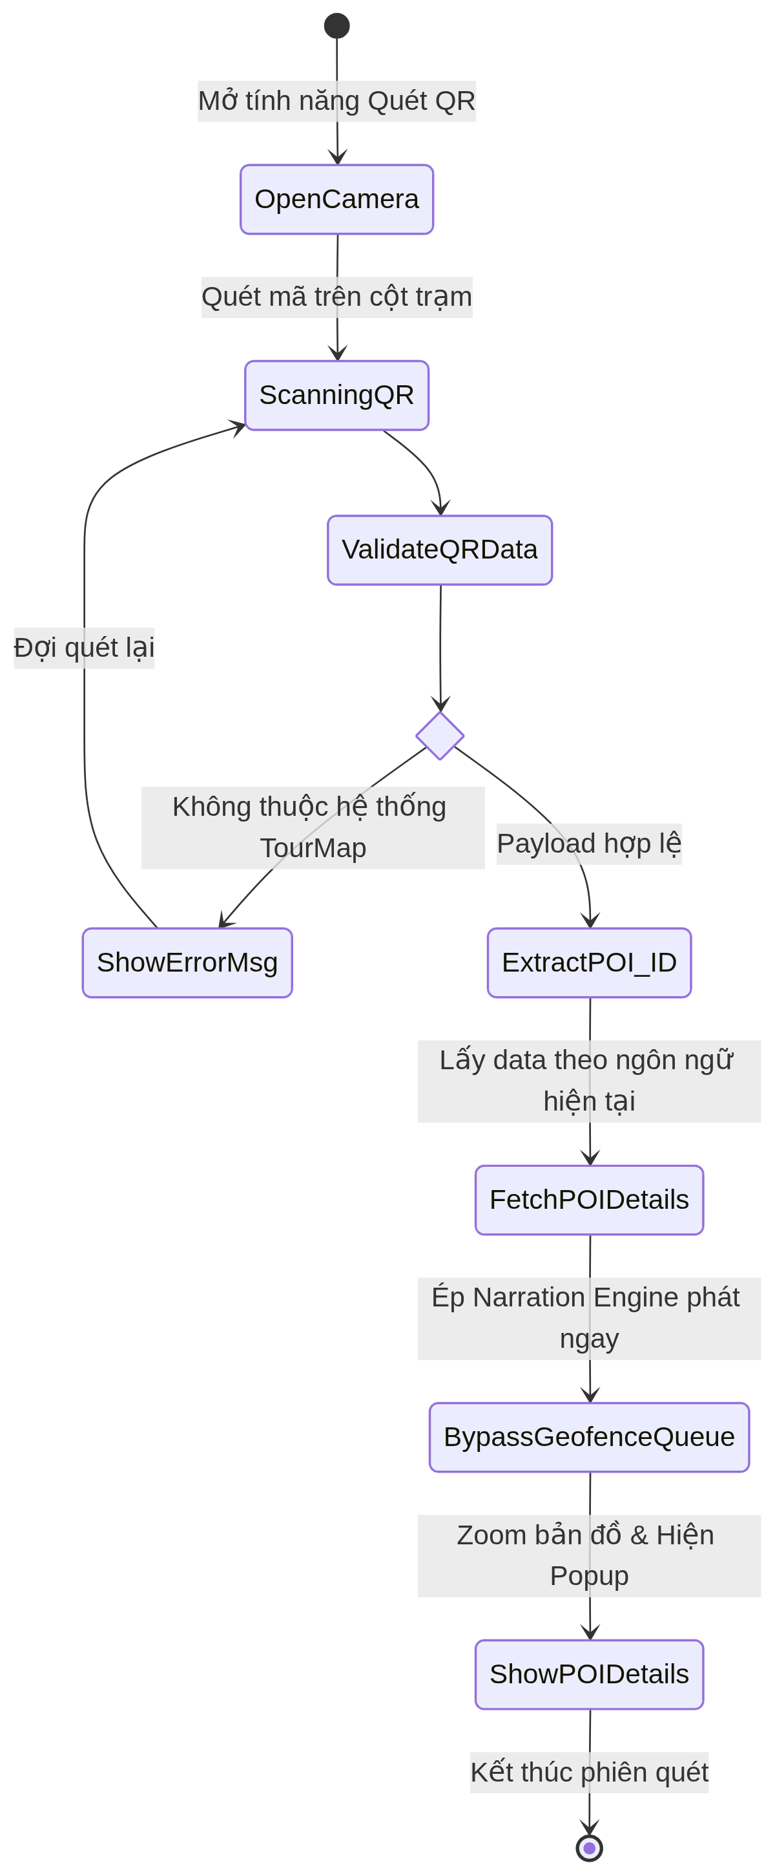
Hình 11. Database ERD

7. THIẾT KẾ CƠ SỞ DỮ LIỆU

7.1 ERD Diagram
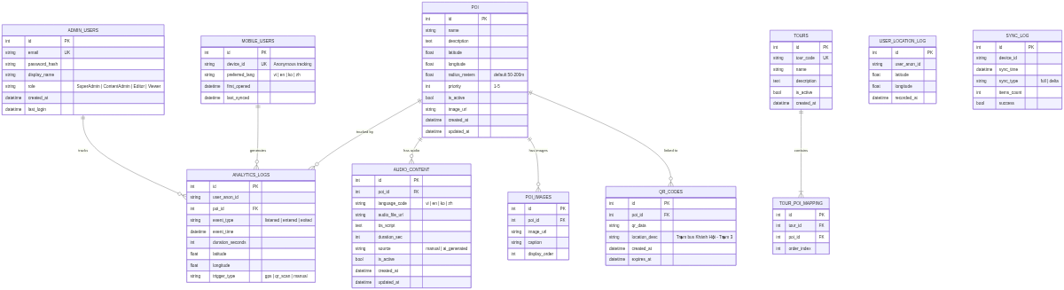
Hình 12. Deployment Architecture

7.2 Mô tả bảng dữ liệu
Bảng | Trường chính | Mô tả
poi | id, lat, lng, radius, priority | Thuc the diem tham quan gom toa do va cac thong so geofence co lien quan.
audio_content | poi_id, language, audio_url | Noi dung am thanh hoac kich ban TTS theo tung ngon ngu cua POI.
analytics_logs | poi_id, user_anon_id, event_time | Nhat ky su kien phat de phuc vu thong ke va co che tranh kich hoat lap.
tours | id, name, is_active | Nhóm các POI thành tuyến tham quan
tour_poi_mapping | tour_id, poi_id, order_index | Liên kết POI với Tour theo thứ tự
qr_codes | poi_id, qr_data, expires_at | Dữ liệu QR code, thời gian hết hạn
user_location_log | user_anon_id, lat, lng | Lịch sử di chuyển ẩn danh cho heat map
admin_users | id, email, role | Tài khoản admin CMS với phân quyền
mobile_users | device_id, preferred_lang | Thông tin thiết bị ẩn danh
sync_log | device_id, sync_time, sync_type | Lịch sử đồng bộ

8. THIẾT KẾ REST API

8.1 Các endpoint chính
Method | Endpoint | Mô tả
GET | /api/v1/pois | Truy van danh sach POI dang o trang thai kich hoat.
GET | /api/v1/pois/{id} | Truy van chi tiet mot POI kem theo noi dung audio lien quan.
GET | /api/v1/pois/nearby?lat=&lng=&radius= | Tim kiem POI nam trong ban kinh chi dinh theo cong thuc Haversine.
POST | /api/v1/pois | [Admin] Tạo POI mới
PUT | /api/v1/pois/{id} | [Admin] Cập nhật POI
DELETE | /api/v1/pois/{id} | [Admin] Xóa / vô hiệu hóa POI
GET | /api/v1/audio/{poi_id}?lang=vi | Lấy file audio URL theo ngôn ngữ
POST | /api/v1/audio/upload | [Admin] Upload file audio
POST | /api/v1/analytics/play | Ghi log lượt phát
POST | /api/v1/analytics/location | Ghi log vị trí ẩn danh (batch)
GET | /api/v1/analytics/dashboard | [Admin] Dữ liệu dashboard
GET | /api/v1/qr/{poi_id} | Resolve QR deep link
POST | /api/v1/qr/generate/{poi_id} | [Admin] Tạo QR code PNG
GET | /api/v1/sync?since=timestamp | Đồng bộ POI (delta sync)
GET | /api/v1/sync/full | Đồng bộ toàn bộ (full sync)
GET | /api/v1/tours | Danh sách Tour active
GET | /api/v1/tours/{id}/pois | POI trong Tour theo thứ tự

9. YÊU CẦU PHI CHỨC NĂNG

9.1 Hiệu năng
Tiêu chí | Yêu cầu
Thời gian khởi động app | Khong qua 3 giay trong truong hop khoi dong nguon lanh.
Thời gian trigger → phát audio | Khong qua 2 giay tinh tu khi nguoi dung di vao geofence den luc phat noi dung.
GPS accuracy required | ≤ 20m cho POI radius 50m
Pin consumption (background) | ≤ 5% / giờ (background GPS + geofence)
API response time | < 500ms (p95) cho endpoint POI list
Delta Sync | ≤ 2 giây (Wi-Fi) / ≤ 5 giây (4G)
Offline capability | 100% core features hoạt động không cần internet
Dung lượng app | < 80MB (base app), gói offline ~50MB/50 POI

9.2 Bảo mật & Quyền riêng tư
- Du lieu vi tri duoc xu ly theo nguyen tac an danh hoa, khong lien ket truc tiep voi danh tinh ca nhan.
- Cac API quan tri su dung co che xac thuc JWT Bearer Token.
- Moi ket noi API bat buoc phai duoc thiet lap tren kenh HTTPS.
- Mat khau tren he thong CMS duoc bao ve bang co che bam BCrypt kem salt.
- Du lieu GPS phat sinh trong trang thai offline duoc luu tam thoi tren SQLite va dong bo lai khi co ket noi.
- He thong huong toi tuan thu cac nguyen tac GDPR va PDPA, cho phep nguoi dung tu choi thu thap du lieu phan tich.
- Co so du lieu SQLite tren thiet bi co the duoc ma hoa bang SQLCipher trong cac kich ban yeu cau muc bao mat cao hon.
- Tai khoan Super Admin tren CMS co the duoc tang cuong bao mat bang co che xac thuc hai yeu to.

9.3 Khả năng mở rộng
- He thong duoc ky vong ho tro toi thieu 500 POI hien thi dong thoi tren ban do.
- Backend can dap ung nang luc xu ly toi thieu 100 yeu cau moi giay trong dieu kien dong thoi.
- He thong phan tich can xu ly toi thieu 10.000 ban ghi su kien moi ngay.
- Kien truc cho phep mo rong sang nhieu khu vuc dia ly thong qua viec bo sung POI ma khong can phat hanh lai ung dung.
- Mo hinh du lieu va noi dung cho phep mo rong ngon ngu moi ma han che toi da can thiep vao ma nguon.
- Tang TTS duoc thiet ke theo huong co the thay doi nha cung cap dich vu, vi du Azure hoac Google Cloud TTS.

9.4 Khả dụng & Trải nghiệm (UX/Accessibility) *(MỚI)*
- Ung dung duy tri muc do kha dung cao trong che do offline doi voi pham vi du lieu da duoc luu dem.
- Giao dien can bao dam kich thuoc chu va do tuong phan phu hop voi khuyen nghi WCAG AA.
- He thong huong toi kha nang tuong thich voi cac trinh doc man hinh nhu TalkBack va VoiceOver.
- Giao dien duoc thiet ke dap ung cho nhieu kich thuoc man hinh, tu dien thoai thong minh den may tinh bang.

10. KIẾN TRÚC TRIỂN KHAI & MÔI TRƯỜNG *(MỚI)*

10.1 Sơ đồ Deployment
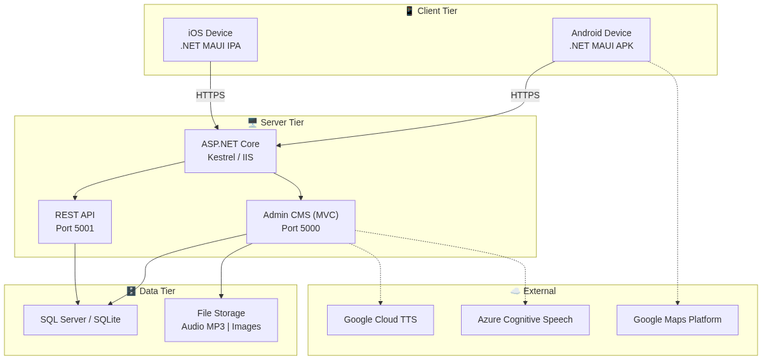
Hình 13. QR Scan Flow

10.2 Môi trường
Môi trường | Mục đích | Database | Ghi chú
Development | Phat trien ca nhan va go loi chuc nang. | SQLite local | Hot reload, debug mode
Staging | Kiem thu tich hop, UAT va danh gia geofence. | SQL Server (test) | Dữ liệu mẫu, test geofence
Production | Van hanh cho nguoi dung thuc te. | SQL Server (prod) | HTTPS, backup hàng ngày

10.3 Quy trình CI/CD
- Ma nguon duoc dong bo len kho Git, vi du GitHub hoac Azure DevOps.
- Quy trinh xay dung va kiem thu duoc tu dong hoa, bao gom bien dich va chay cac bo kiem thu don vi.
- Ban phat hanh thu nghiem duoc trien khai tu dong len moi truong staging.
- Ban phat hanh chinh thuc yeu cau buoc phe duyet truoc khi trien khai len moi truong production.

11. KẾ HOẠCH TRIỂN KHAI & LỘ TRÌNH

11.1 Phân chia giai đoạn
Giai đoạn | Thời gian | Nội dung | Deliverable
Phase 1 — POC | Tuần 1–2 | Phat trien GPS tracking, Geofence Engine, TTS co ban, SQLite local va Map View. | App chạy được trên Android
Phase 2 — MVP | Tuần 3–4 | Bo sung audio file, queue management, POI detail, offline sync va background GPS. | App hoàn chỉnh iOS + Android
Phase 3 — Backend | Tuần 5–6 | REST API, Database, File Storage, JWT Auth, Sync API | Backend deployed
Phase 4 — Admin | Tuần 7–8 | Admin CMS, POI management, Audio upload, QR code, Tour management | CMS deployed
Phase 5 — Analytics | Tuần 9–10 | Analytics dashboard, Heat map, Play logs, Export | Full system ready
Phase 6 — Polish | Tuần 11–12 | Hoan thien UI/UX, toi uu hieu nang, kiem thu va tai lieu hoa. | Final demo

11.2 Stack công nghệ tổng hợp
Layer | Công nghệ | Gói / Thư viện
Mobile Framework | .NET MAUI 8.0 | Microsoft.Maui, CommunityToolkit.Maui
GPS | MAUI Essentials + Native | Microsoft.Maui.Essentials (Geolocation)
Maps | Google Maps / MAUI Maps | Microsoft.Maui.Controls.Maps
Database (local) | SQLite | sqlite-net-pcl, EF Core + SQLite
TTS | Native TTS + Azure | Plugin.Maui.Audio, Azure.AI
QR Scanner | ZXing.Net.MAUI | ZXing.Net.Maui hoac BarcodeScanning.Maui
HTTP Client | HttpClient + Refit | Refit (typed API), Polly (retry)
Backend | ASP.NET Core 8 | Entity Framework Core, AutoMapper
Admin CMS | ASP.NET Core MVC | Views + Controllers
Database (server) | SQL Server / SQLite | EF Core provider
File Storage | Local / Azure Blob | Azure.Storage.Blobs + CDN

12. RỦI RO & GIẢI PHÁP DỰ PHÒNG
# | Rủi ro | Mức độ | Giải pháp
1 | GPS drift / sai số lớn trong tòa nhà | Cao | Loc cac mau vi tri co do chinh xac thap va tang ban kinh kich hoat trong khong gian trong nha.
2 | iOS giới hạn background GPS | Cao | Su dung significant-change API va huong dan nguoi dung cap quyen Always khi can.
3 | Tốn pin quá nhiều khi tracking liên tục | Trung bình | Dieu chinh chu ky lay mau theo trang thai chuyen dong va uu tien Balanced accuracy.
4 | TTS chất lượng thấp trên thiết bị cũ | Trung bình | Ưu tiên pre-recorded audio; Azure TTS fallback khi có mạng
5 | POI trigger sai do GPS bounce | Trung bình | Debounce 30s + cooldown 10 phút + hysteresis threshold
6 | Không có mạng → không sync được | Thấp | Offline-first SQLite; sync khi có mạng trở lại
7 | Dung lượng audio file lớn | Thấp | Encode AAC 64kbps cho speech; lazy download theo khu vực

13. PHỤ LỤC

13.1 Công thức Haversine (Geofence)
Khoang cach giua hai diem GPS tren be mat Trai Dat duoc tinh theo cong thuc Haversine nhu sau:
a = sin²(Δlat/2) + cos(lat1) × cos(lat2) × sin²(Δlng/2)
c = 2 × atan2(√a, √(1−a))
d = R × c (R = 6,371,000 m — bán kính Trái Đất)
Vi du cai dat bang C#:
public static double Haversine(double lat1, double lng1, double lat2, double lng2)
{
const double R = 6371000;
var dLat = (lat2 - lat1) * Math.PI / 180;
var dLng = (lng2 - lng1) * Math.PI / 180;
var a = Math.Sin(dLat / 2) * Math.Sin(dLat / 2) +
Math.Cos(lat1 * Math.PI / 180) * Math.Cos(lat2 * Math.PI / 180) *
Math.Sin(dLng / 2) * Math.Sin(dLng / 2);
return R * 2 * Math.Atan2(Math.Sqrt(a), Math.Sqrt(1 - a));
}

13.2 Deep Link Schema
URI Scheme: audiotour://poi/{poi_id}. Universal Link va App Link su dung dang https://audiotour.app/poi/{poi_id}. Vi du ma QR: audiotour://poi/khanh-hoi-ben-tau. Luong xu ly duoc xac lap theo chuoi: quet QR, he thong chuyen huong den ung dung neu da cai dat hoac den kho ung dung neu chua co, sau do ung dung tiep nhan deep link va kich hoat noi dung audio tuong ung.

13.3 Quyền hạn (Permissions)
Permission | Platform | Lý do
ACCESS_FINE_LOCATION | Android | Phuc vu dinh vi co do chinh xac cao trong che do foreground.
ACCESS_BACKGROUND_LOCATION | Android 10+ | Ho tro theo doi vi tri khi ung dung hoat dong nen tren Android 10 tro len.
FOREGROUND_SERVICE | Android | Background service liên tục
NSLocationAlwaysUsageDescription | iOS | GPS background trên iOS
NSCameraUsageDescription | iOS | Cap quyen camera cho tinh nang quet ma QR.
CAMERA | Android | Camera cho QR scanner
INTERNET | Android | Kết nối API, sync dữ liệu

Audio Tour App — PRD v2.0 | .NET MAUI | Tháng 3, 2026

Audio Tour App — PRD v2.0 | .NET MAUI | Tháng 3, 2026

